

Sharif university of technology

Aerospace department

Flight dynamics

# HW series 1

### Ali BaniAsad 96108378

Spring 2020

99/1/24

سوال اول

الف)

در این سوال دو هواپیما Boeing 747-8 و Airbus A380-800 که از آخرین مدل های خود هستند را بررسی و مقایسه می کنیم.

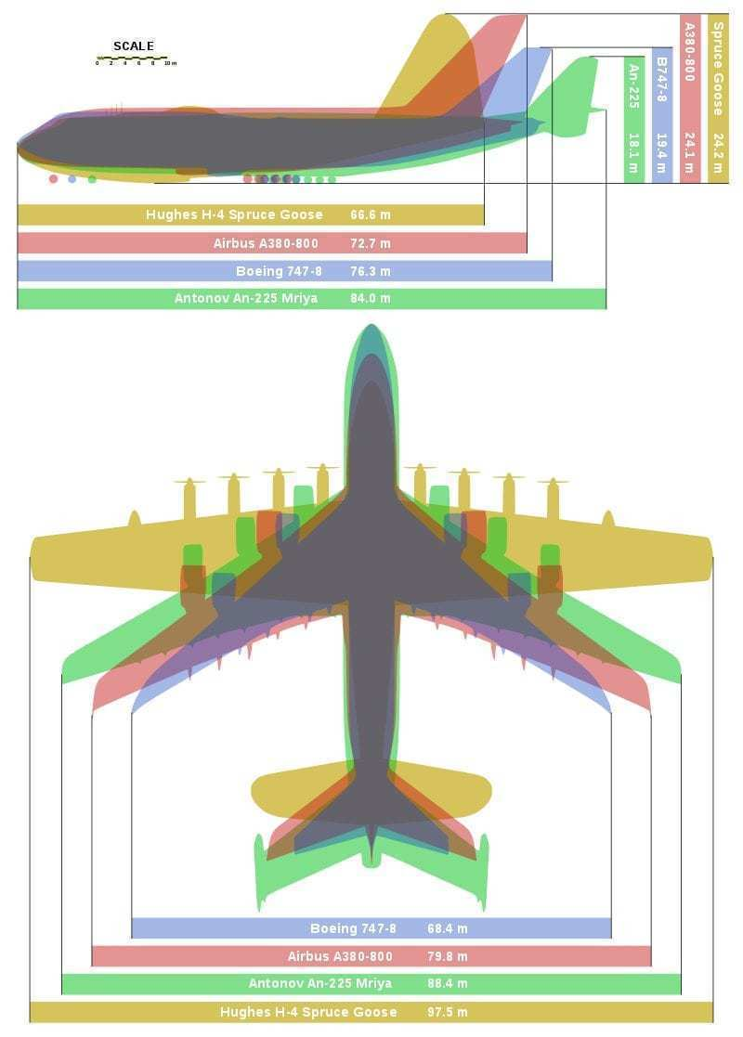

مقایسه ظاهر چند هواپیما از جمله Boeing 747-8 و Airbus A380-800

Figure 1

مقایسه ابعاد دو هواپیما در figure 1.

در جدول مشخصات کلی دو هواپیما با یکدیگر مقایسه شده اند(figure 2).

**Airbus A380 vs Boeing 747(figure 2).**

|  |  |  |
| --- | --- | --- |
| Variant | **747-8** | **A380-800** |
| Cockpit crew | Two | Two |
| Capacity | 410 in 3-class | 555. 22F + 96J + 437Y |
| Exit limit | 605 | 853 |
| Cargo Volume | 6,225 cu ft (176 m3) | 6,190 cu ft (175.2 m3) |
| Length | 250 ft 2 in / 76.3 m | 238 ft 7 in / 72.72 m |
| Height | 63 ft 6 in / 19.4 m | 79 ft 0 in / 24.09 m |
| Wingspan | 224 ft 7 in / 68.4 m | 261 ft 8 in / 79.75 m |
| Wing | 554 m2 (5,960 sq ft), sweep 37.5°, 8.45 AR | 845 m2 (9,100 sq ft), AR 7.53,  sweep 33.5° |
| Cabin width | 20 ft (6.1 m) | 21 ft 4 in (6.5 m) |
| MTOW | 987,000 lb / 447,700 kg | 1,268,000 lb / 575 t |
| OEW | 485,300 lb / 220,128 kg | 611,000 lb / 277 t |
| Max. payload | 167,700 lb / 76,067 kg | 185,000 lb / 84 t |
| Fuel capacity | 63,034 US gal / 238,610 litres | 85,472 US gal / 323,546 litres |
|  | 426,109 lb / 193,280 kg | 559,937 lb / 253,983 kg |
| Cruise | Mach 0.86 (493 kn; 914 km/h) | Mach 0.85 (903 km/h; 488 kn) |
| MMo | Mach 0.9 (516 kn; 956 km/h) | Mach 0.89 (945 km/h; 511 kn) |
| Range | 8,000 nmi (15,000 km) | 8,000 nmi (14,800 km) |
| Ceiling | 43,100 ft (13,100 m) | 13,100 m (43,000 ft) |
| Engines (4×) | 66,500 lbf (296 kN) GEnx-2B67 | 332.44–356.81 kN (74,740–80,210 lbf) GP7200 / Trent 900 |

نمای داخل این دو هماپیما نیز به این صورت است(figure 3):

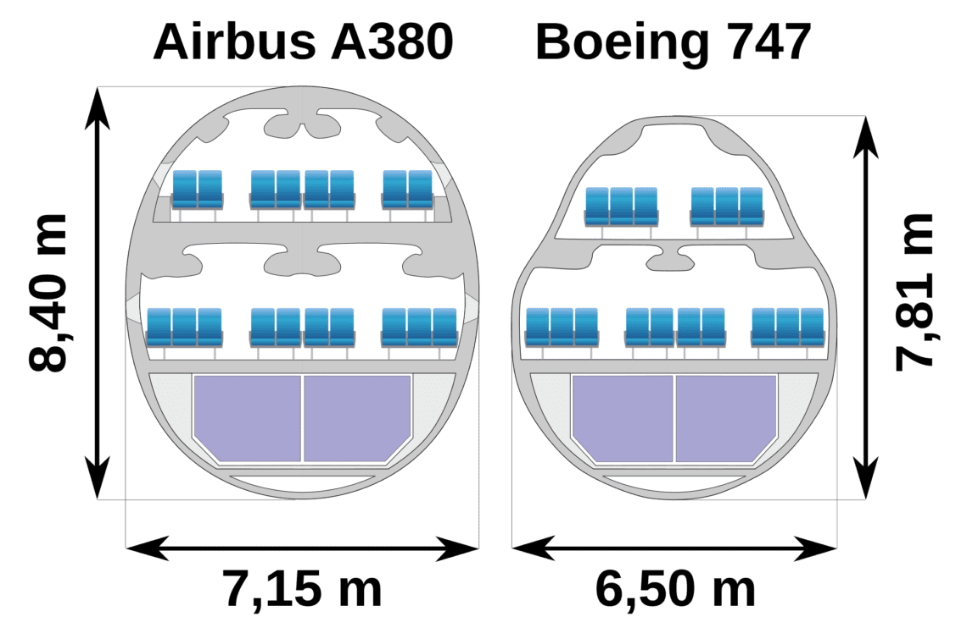

Figure 3

به طور مطلق نمی توان گفت که کدام هواپیما بهتر است اما می توان آن را از جنبه های مختلف برسی کرد.

### مسافران

به طور قطع برنده این قسمت Airbus A380-800 است. Airbus A380-800 می تواند 250 مسافر بیشتر از Boeing 747-8 جابه‌جا کند اما این نکته را نیز نباید فراموش کنیم که طراحی Boeing 747-8 برای حدود 35-40 سال پیش از Airbus A380-800 است.

### بار

بر اساس جدول بالا مقدار باری که Boeing 747-8 جابه‌جا می کند بیشتر است پس برنده این قسمت Boeing 747-8 است.

### برد و مصرف سوخت

برد دو هواپیما ثابت است پس ما روی مصرف سوخت تمرکز می کنیم.

برای حدود 150 مسافر Airbus A380-800 حدود 20000 گالن بیشتر سوخت مصرف می کند که صرفه اقتصادی را پایین می آورد پس در اینجا Boeing 747-8 برنده می شود.

### بهینگی مرصرف سوخت

طبق figure 4 برنده این قسمت Boeing 747-8 است.

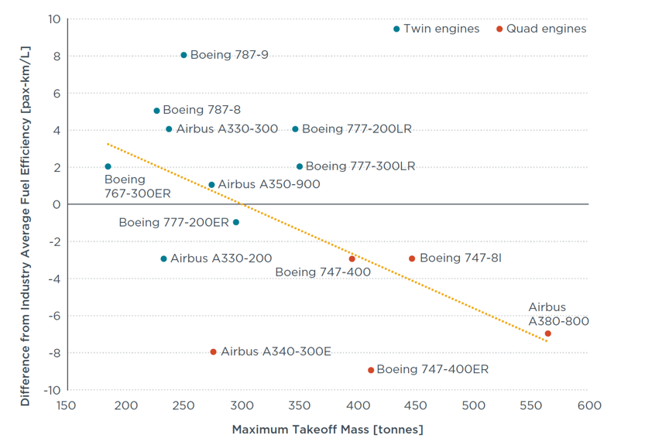

Figure 4

### محبوبیت

از سال 1968 شرکت بویینگ برای Boeing 747 حدود 1548 درخواست داشته است.

حدود 30 فروند در سال.

از سال 2007 شرکت بویینگ برای Airbus A380-800 حدود 313 درخواست داشته است.

حدود26 فروند در سال.

پس در این قسمت هم Boeing 747 برنده می شود.

### قیمت

قیمت Boeing 747-8 حدود است.

قیمت Airbus A380-800 حدود است.

### نتیجه گیری

همانطور که در اول سوال گفته شد به طور قطع نمی توان گفت که کدام همواپیما بهتر است ولی با توجه با داده‌‌های بالا و مقایسه های انجام شده می توان گفت Boeing 747-8 برنده است و می توان یکی دیگر از برتری های این مدل تجربه بیشتر آن نسبت به Airbus A380-800 دارد.

مبع قسمت الف سایت [simpleflying.com](http://simpleflying.com) است.

برای رفتن به صفحه مورد نظر روی [لینک](https://simpleflying.com/a380-vs-747/#) کلیک کنید.

سوال اول

ب)

هر دو جنگده F-22 Raptor و F-35 از شاهکارهای ایالات متحده آمریکا هستند و هدف اصلی از ساخت آن ها برتری مطلق ایالات متحده بود.

این دو جنگنده دارای تفاوت های استراتیژیکی زیادی هستد و صرفا نمی توان گفت برتری با کدام است و باید هدف از طراحی و نتایج آن ها بررسی کرد.

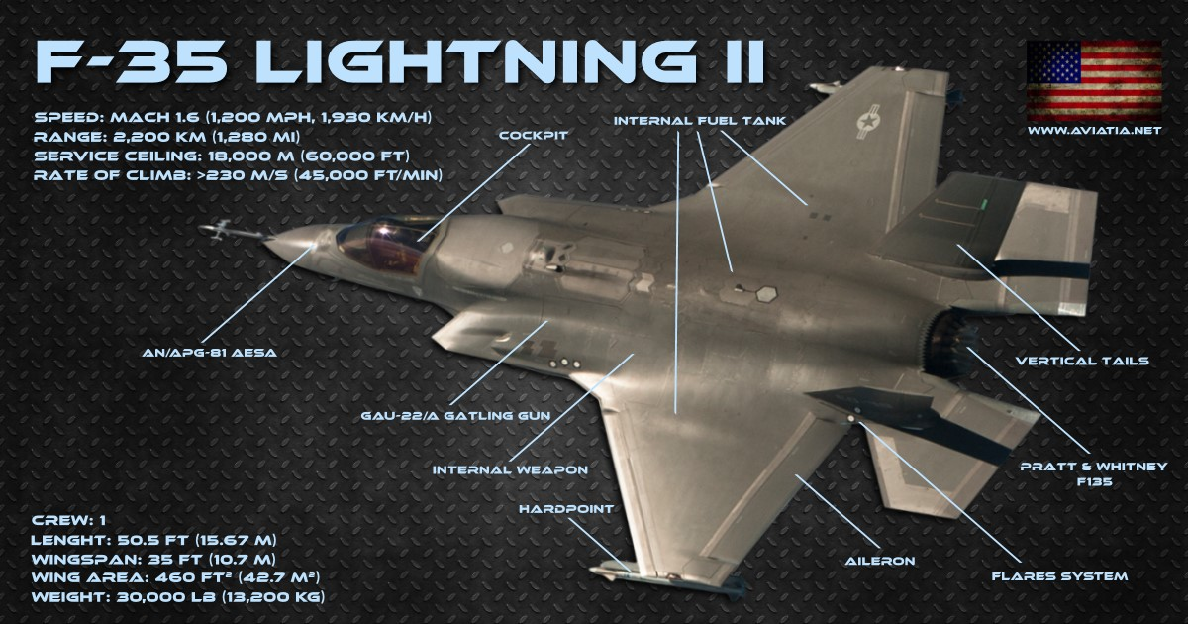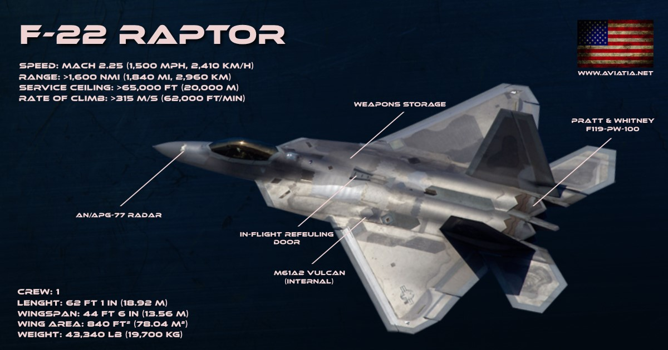

Figure 5

در جدول مشخصات کلی دو جنگنده با یکدیگر مقایسه شده اند(figure 6).

**See F-22 vs F-35 Specifications(figure 6)**

|  |  |  |
| --- | --- | --- |
|  | **F-22 Raptor** | **F-35 Lightning II** |
| **Primary Function** | Air dominance, multi-role fighter | Multi-role fighter |
| **Contractor** | Lockheed Martin, Boeing | Lockheed Martin |
| **Power** | Two Pratt & Whitney F119-PW-100 turbofan engines with afterburners & two-dimensional thrust vectoring nozzles. | One Pratt & Whitney F135-PW-100 turbofan engine |
| **Thrust** | 35,000-pound class (each engine) | 43,000-pounds |
| **Wingspan** | 44 feet, 6 inches (13.6 meters) | 35 feet (10.7 meters) |
| **Length** | 62 feet, 1 inch (18.9 meters) | 51 feet (15.7 meters) |
| **Height** | 16 feet, 8 inches (5.1 meters) | 14 feet (4.38 meters) |
| **Maximum Takeoff Weight** | 83,500 pounds | 70,000 pound class |
| **Fuel Capacity** | 18,000 pounds | 18,498 pounds |
| **Speed** | Mach 2 with supercruise capability | Mach 1.6 |
| **Range** | More than 1,850 miles ferry range with two external wing fuel tanks (1,600 nautical miles) | More than 1,350 miles with internal fuel (1,200+ nautical miles), unlimited with aerial refueling |
| **Ceiling** | Above 50,000 feet (15 kilometers) | Above 50,000 feet (15 kilometers) |
| **Crew** | One | One |
| **Unit Cost** | $334 million (with R+D), $150 million unit cost | $91 million |

در جدولی دیگر مشخصات کلی دو جنگنده با یکدیگر مقایسه شده اند(figure 7).

**Overall and BVR ratings(figure 7)**

|  |  |  |
| --- | --- | --- |
| **CATEGORY** | **F-22 RAPTOR** | **F-35 LIGHTNING 2** |
| **BVR Rating** | 98% | 94% |
| **Armament** | 8.2/10 | 8.6/10 |
| **Technology** | 10/10 | 9.5/10 |
| **Avionics** | 9.8/10 | 9.0/10 |
| **Maneuverability** | 9.4/10 (2D Aerody.) | 8.5/10 |
| **Rate of Climb** | max. 315 m/s – 62k ft/min | max. 230 m/s – 45k ft/min |
| **Thrust/Weight** | 1.26 | 1.07 |
| **Service Ceiling** | 20 km – 65k ft | 20 km – 65k ft |
| **Speed** | 2.25 Mach | 1.60 Mach |
| **Fuel Economy** | 0.47 km/l – 1.10 NM/gallon | 0.80 km/l – 1.68 NM/gallon |
| **Unit Cost** | 250.000.000 USD | 180.000.000 USD |
| **Overall Rating** | excellent | very good |

**BVR (Beyond Visual Range) Ratings**

|  |  |  |
| --- | --- | --- |
| **CATEGORY** | **F-22 RAPTOR** | **F-35 LIGHTNING 2** |
| **BVR AAM missile** | AIM-120 AMRAAM | MBDA Meteor |
| **Nation** | USA | NATO |
| **Year** | in 1997 | in 2013 |
| **Range (mile)** | 45 | 62 |
| **Range (km)** | 75 | 100 |
| **Speed (mph)** | 2640 | 2640 |
| **Speed (km/h)** | 4248 | 4248 |
| **Radar** | AN/APG-77 | AN/APG-81 AESA |
| **Radar overall rating** | excellent | excellent |
| **BVR Technology** | 98% | 92% |
| **BVR Def. Tech.** | 99% | 95% |
| **RCS – Radar Cross Section** | 0.0001-0.4 | 0.005-0.3 |

**Dogfight (close to medium range) Ratings**

|  |  |  |
| --- | --- | --- |
| **CATEGORY** | **F-22 RAPTOR** | **F-35 LIGHTNING 2** |
| **Cannon** | GAU-22/A | GAU-22/A |
| **Caliber (mm)** | 20 mm | 20 mm |
| **Rate of Fire** **(rpm)** | 4200 rpm | 4200 rpm |
| **Muzzle Velocity** | 1000 m/s | 1000 m/s |
| **Size Point 10%-30%** | 20% | 20% |
| **Maneuverability** | 9,4 | 8,5 |
| **Thrust/Weight Ratio** | 1,26 | 1,07 |
| **AAM (first)** | AIM-9X | AIM-9X |
| **Operational range** | 0.2 – 50 km | 0.2 – 50 km |
| **AAM (second)** | AIM-9X | IRIS-T |
| **Operational range** | 0.2 – 50 km | 0.5 – 30 km |
| **Dogfight Rating** | 86% | 70% |

**Size Comparison**

|  |  |  |
| --- | --- | --- |
| **CATEGORY** | **F-22 RAPTOR** | **F-35 LIGHTNING 2** |
| **Length** | 18.9 m – 62.0 ft | 15.6 m – 50.0 ft |
| **Wingspan** | 13.6 m – 45 ft 0 in | 10.7 m – 35 ft 0 in |
| **Wing area** | 78.0 m² – 840 sq ft | 42.0 m² – 460 sq ft |
| **Height** | 5.08 m – 16.8 ft | 4.33 m – 14.2 ft |
| **Weight** | 19,700 kg – 43,5k lb | 13,200 kg – 30,2k lb |
| **Power** | 2 x 153 kN – 35k lbf | 1 x 190 kN – 43k lbf |

به طور مطلق نمی توان گفت که کدام هواپیما بهتر است اما می توان آن را از جنبه های مختلف برسی کرد.

### موتور

جنگنده F-22 از موتور F119-PW-100 توربوفن استفاده می کند. این پیشران حدود 3500 پوند تراست تولید می کند. F-22 دارای دو پیشران است پس 65000-70000 پوند تراست تولید می کند.

به لطف این پیشران F-22 دارای مانورپذیری بالایی دارد و می تواند در حالت supersonic داری پرواز پایدار و طولانی باشد.F-22 می تواند بدون استفاده از afterburners به supersonic برسد و ادامه بدهد. این کار باعث می شود از دید دیگران راحت تر پیدا شود.

جنگنده F-35 از موتور های F135-PW-100, F135-PW-400, F135-PW-600 بسته به مدل سفارش داده شده استفاده می کند.

در این مدل امنیت بر پرواز supersonic پایدار و مانورپذیری اولویت دارد پس هرگز قدرت F-22 را در این حالات ندارد. تراست تولیدی توسط موتور Pratt and Whitney F135 حدود 4500 پوند است.

### تسلیحات

شعار F-22 این است که :first look, first shot, first kill. F-22 تسلیحات کمی دارد و هدف آن مانند جنگنده های نسل قبلی به اصطلاح dogfight نیست. برای مخفی شدن بیشتر این جنگنده تمامی سلاح ها درونی هستد و تمامی سطح F-22 صاف است.

مزیت F-35 در اینجا این است که می تواند سلاح های بیشتری حمل کند و با وزن زیاد ناشی از سلاح ها عملکرد خوبی داشته باشد.

### قیمت

جنگنده F-22 جنگده گران قیمتی است. هزینه تولید F-22 حدود است. F-22 قرار بود حدود 700 فروند تولید شود اما فقط 200 فروند تولید شد. با در نظر گرفتن هزینه تحقیقات و توسعه قیمت هر فروند است. با احتساب هزینه های کلی و نگهداری قیمت هرکدام به می رسد.

هزینه تولید F-35 حدود است که بسیار کمتر از F-22 است. با احتساب هزینه تحقیقات و توسعه و نگهداری قیمت F-35 به حدود می رسد که باز هم بسیار کمتر از F-22 است.

### حداکثر سرعت

حداکثر سرعت F-22 ماخ 2 است اما بدون استفاده از afterburners می تواند بالای ماخ 1 پرواز کند که بسیار کمک می کند که مخفی باشد. حداکثر سرعت F-35 کمتر است و حدود ماخ 1.6 است.

### برد پرواز

جنگنده F-22 حداکثر 18000 پوند سوخت می تواند با خود حمل کند که با آن می تواند 1800 miles پرواز کند F-35 با نزدیک همین مقدار سوخت 18500 پوند می تواند 1350 miles پرواز کند.

### خریداران

جنگنده F-22 سلاح اختصاصی ایالات متحده آمریکا است و فقط تحت اختیار این کشور است.

اما F-35 به کشور های همچون استرالیا، بلژیک، کانادا، دانمارک، ایتالیا، ژاپن و خیلی کشور های دیگر فروخته شده است.

### نتیجه گیری

هر دو جنگنده با هم تفاوت هایی داشتند نمی توان گفت کدام بهتر است. هزینه تولید F-22 بسیار زیاد بود و اینکه با شرکت های بزرگی همچون Lockheed Martin که تولید کننده اصلی صنایع هوایی آمریکا بودند باید صلاحی طراحی می کرد که سود شرکت حفظ شود و بتوانند به کشور های دیگر بفروشند. در F-35 به علت جدیدتر بودن آن فناوری های جدیدی می بینم که جالب ترین آن ها کلاه خلبان و قابلیت عمودپروازی آن است.

سوال دوم

### آیلران(Aileron)

وسیله‌ای که بر روی بال هواپیما است و باعث roll یا bank می شود. معمولا هواپیما دارای دو عدد aileron است و به صورت خلاف یکدیگر حرکت می کنند به این صورت اگر یکی پایین برود دیگر بالا می رود. Aileron با تغیر lift بر روی بال ها(افزایش یکی و کاهش دیگری) باعث ایجاد گشتاور می شود و در کل به roll یا bank هواپیما می انجامد. خلبان با این سطوح کنترلی هواپیما را کنترل می کند. در شکل (figure 8 ) که از سایت ناسا است این حرکت را نشان می دهد.

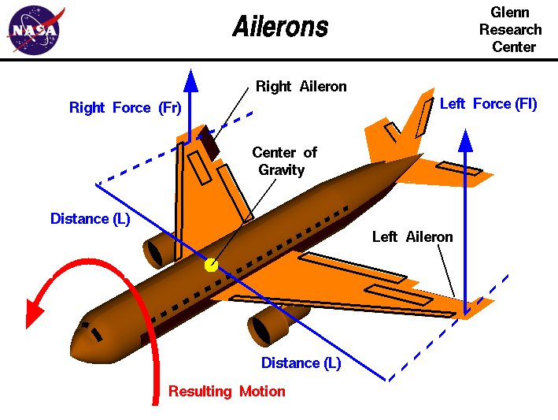

figure 8

### فلپ(Flap)

فلپ(Flap) وسیله است که با آن می توان مقدار Lift را تغییر داد. Flap باعث می شود شکل و سطح بال تغیر کند که باعث افزایش lift می شود. Flap باعث کاهش سرعت stall می شود. Flap باعث کاهش مسافت takeoff و landing می شود. Flap باعث افزایش Drag می شود پس در حالت عادی بسته هستد. در شکل (figure 9 ) که از سایت ناسا است این وسیله را نشان می دهد.

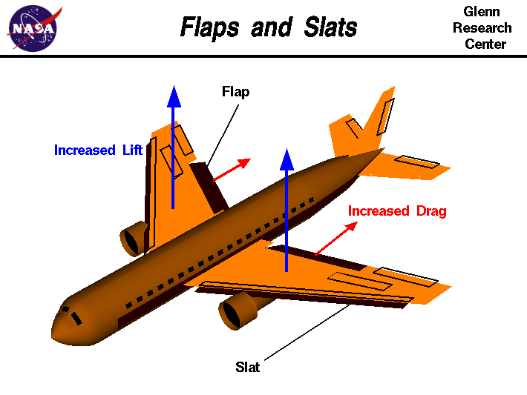

Figure 9

### اسپویلر(Spoilers)

اسپویلر(Spoilers) برای پایین آوردن سرعت هواپیما یا پایین آوردن هواپیما از آن استفاده می شود.

اگر از spoilers در جهت های معکوس از آن استفاده شود می تواند باعث roll شود.

وقتی خلبان  Spoilers ها رو فعال می کند صفحه ها بالا می روند که باعث کاهش lift و افزایش drag می شود. از spoilers در landing استفاده می شود به این صورت مه باعث کاهش lift می شود و باعث می شود ترمز ها بهتر کار کنند و همانطور که قبلا گفته شد باعث افزایش drag هم می شود. در شکل (figure 10 ) که از سایت ناسا است این وسیله را نشان می دهد.

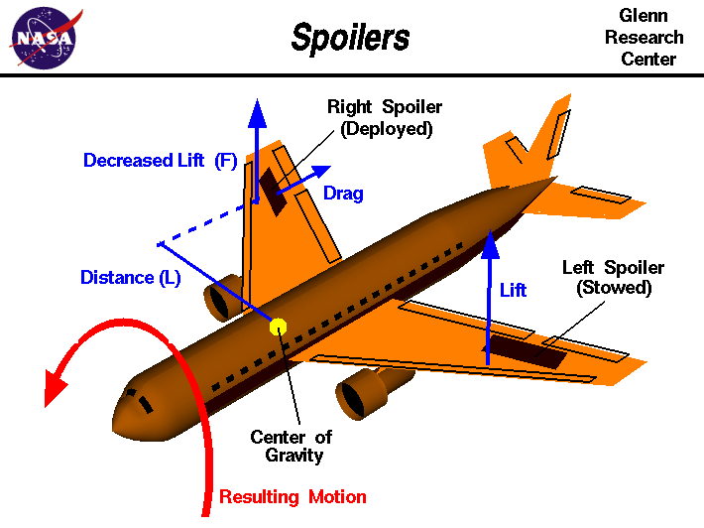

Figure 10

### الویتور(Elevator)

الویتور(Elevator) از سطوح گنترلی هواپیما هستند و معمولا در عقب هواپیما هستند. Elevator ها pich هواپیما را کنترل می کنند که با کنترل pich می توانند زاویه حمله و lift هواپیما را کنترل بکنند. Elevator ها معمولا به دم هواپیما یا stabilizer متصل می شوند.

در شکل (figure 11 ) که از سایت ناسا است این وسیله را نشان می دهد.

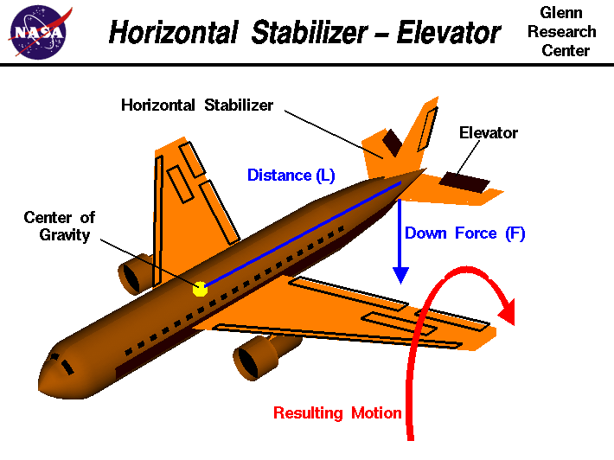

Figure 11

### رادر(Rudder)

رادر(Rudder) از سطوح کنترلی اصلی چه در کشتی و چه در هواپیما است. Rudder معمولا در انتهای stabilizer متصل است و yaw را در هواپیما کنترل می کند.

رادر(Rudder) بیشتر باعث چرخش دماغه می شود و برای چرخش هواپیما از aileron و spoilers ها استفاده می شود.

در شکل (figure 12 ) که از سایت ناسا است این وسیله را نشان می دهد.

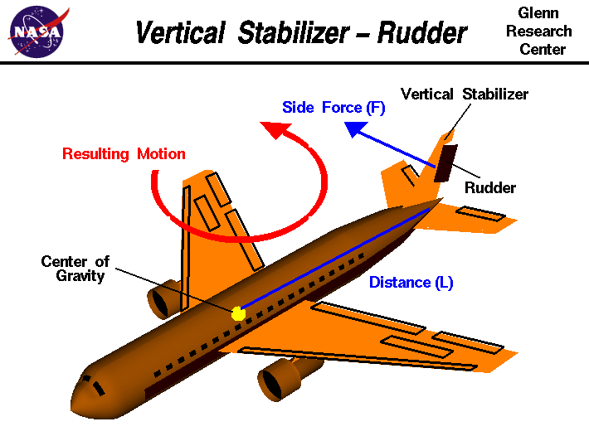

Figure 12

مهم ترین دلیل برای داشتن aileron و fall و spoilers ها به صورت inboard و outboard بحث های آپرودیناکی است. در سرعت های بالا سطوح کنترلی به صورت outboard نمی توانند عملکرد خوبی داشته باشند برای همین در سرعت های بالا آنها اکثرا ثابت هستند. برای مثال اگر در سرعت های بالا از aileron استفاده کنیم باعث می شود نوک هواپیما به سمت پایین خم شود. نمی شود این سطوح کنترلی را به علت بحث های آیرودینامیکی و aeroelastic به صورت درست کنترل کرد و باعث خطا های زیادی می شود.

سوال سوم

الف)

According to U.S. Standard Atmosphere Air Properties:

is in Troposphere:

In :

In :

ب)

با توجه به جداول داده بدست آمده غلط است چرا که از Troposphere خارج می شویم و معادلات ما فقط برای آن بازه جواب داشت از روی جدول این چگالی برای بین 40000 و 40500 فوت است.

از روی درون یابی خطی می توان با تقریب خوبی به جواب رسید.

راه حل 2

In metric Units:

بر اساس نتایج بالا نتیجه دو جواب بسیار نزدیک به هم هستند.

سوال چهارم

الف)

For airfoil without Gurney Flaps:

For airfoil with Gurney Flaps:

For airfoil with Gurney Flaps:

Stall degree :

Gurney Flaps Gurney Flaps without Gurney Flaps

ب)

از روی داده برای برحسب درجه داریم:

For airfoil without Gurney Flaps:

For airfoil with Gurney Flaps:

For airfoil with Gurney Flaps:

ج)

For airfoil without Gurney Flaps(figure 13):

|  | Cl | Cd |
| --- | --- | --- |
| **-7** | -0.425 | 0.041 |
| **-6** | -0.375 | 0.0375 |
| **-5** | -0.325 | 0.03 |
| **-4** | -0.26 | 0.025 |
| **-3** | -0.21 | 0.02 |
| **-2** | -0.14 | 0.015 |
| **-1** | -0.06 | 0.01 |
| **0** | 0 | 0.009 |
| **1** | 0.06 | 0.01 |
| **2** | 0.135 | 0.012 |
| **3** | 0.19 | 0.015 |
| **4** | 0.24 | 0.015 |
| **5** | 0.3 | 0.019 |
| **6** | 0.36 | 0.021 |
| **7** | 0.42 | 0.024 |
| **8** | 0.47 | 0.029 |
| **9** | 0.52 | 0.034 |
| **10** | 0.55 | 0.041 |
| **11** | 0.565 | 0.052 |
| **12** | 0.575 | 0.069 |
| **13** | 0.56 | 0.09 |
| **14** | 0.54 | 0.101 |
| **15** | 0.5 | 0.132 |

For airfoil with Gurney Flaps(figure 14):

|  | Cl | Cd |
| --- | --- | --- |
| **-7** | -0.35 | 0.041 |
| **-6** | -0.3 | 0.0375 |
| **-5** | -0.26 | 0.038 |
| **-4** | -0.19 | 0.031 |
| **-3** | -0.125 | 0.027 |
| **-2** | -0.06 | 0.02 |
| **-1** | 0 | 0.017 |
| **0** | 0.06 | 0.013 |
| **1** | 0.12 | 0.012 |
| **2** | 0.2 | 0.015 |
| **3** | 0.26 | 0.015 |
| **4** | 0.31 | 0.015 |
| **5** | 0.38 | 0.019 |
| **6** | 0.44 | 0.021 |
| **7** | 0.50 | 0.024 |
| **8** | 0.57 | 0.029 |
| **9** | 0.6 | 0.034 |
| **10** | 0.63 | 0.047 |
| **11** | 0.65 | 0.069 |
| **12** | 0.64 | 0.095 |
| **13** | 0.62 | 0.125 |
| **14** | 0.59 | 0.169 |
| **15** | 0.55 | 0.238 |

For airfoil with Gurney Flaps(figure 15):

|  | Cl | Cd |
| --- | --- | --- |
| **-7** | -0.0875 | 0.062 |
| **-6** | -0.025 | 0.058 |
| **-5** | 0.025 | 0.059 |
| **-4** | 0.075 | 0.053 |
| **-3** | 0.125 | 0.047 |
| **-2** | 0.18 | 0.047 |
| **-1** | 0.24 | 0.041 |
| **0** | 0.31 | 0.039 |
| **1** | 0.37 | 0.037 |
| **2** | 0.45 | 0.04 |
| **3** | 0.52 | 0.041 |
| **4** | 0.58 | 0.045 |
| **5** | 0.66 | 0.052 |
| **6** | 0.71 | 0.063 |
| **7** | 0.76 | 0.079 |
| **8** | 0.79 | 0.095 |
| **9** | 0.81 | 0.115 |
| **10** | 0.82 | 0.138 |
| **11** | 0.79 | 0.159 |
| **12** | 0.76 | 0.19 |
| **13** | 0.71 | 0.23 |
| **14** | 0.65 | 0.274 |
| **15** | 0.58 | 0.306 |

د)

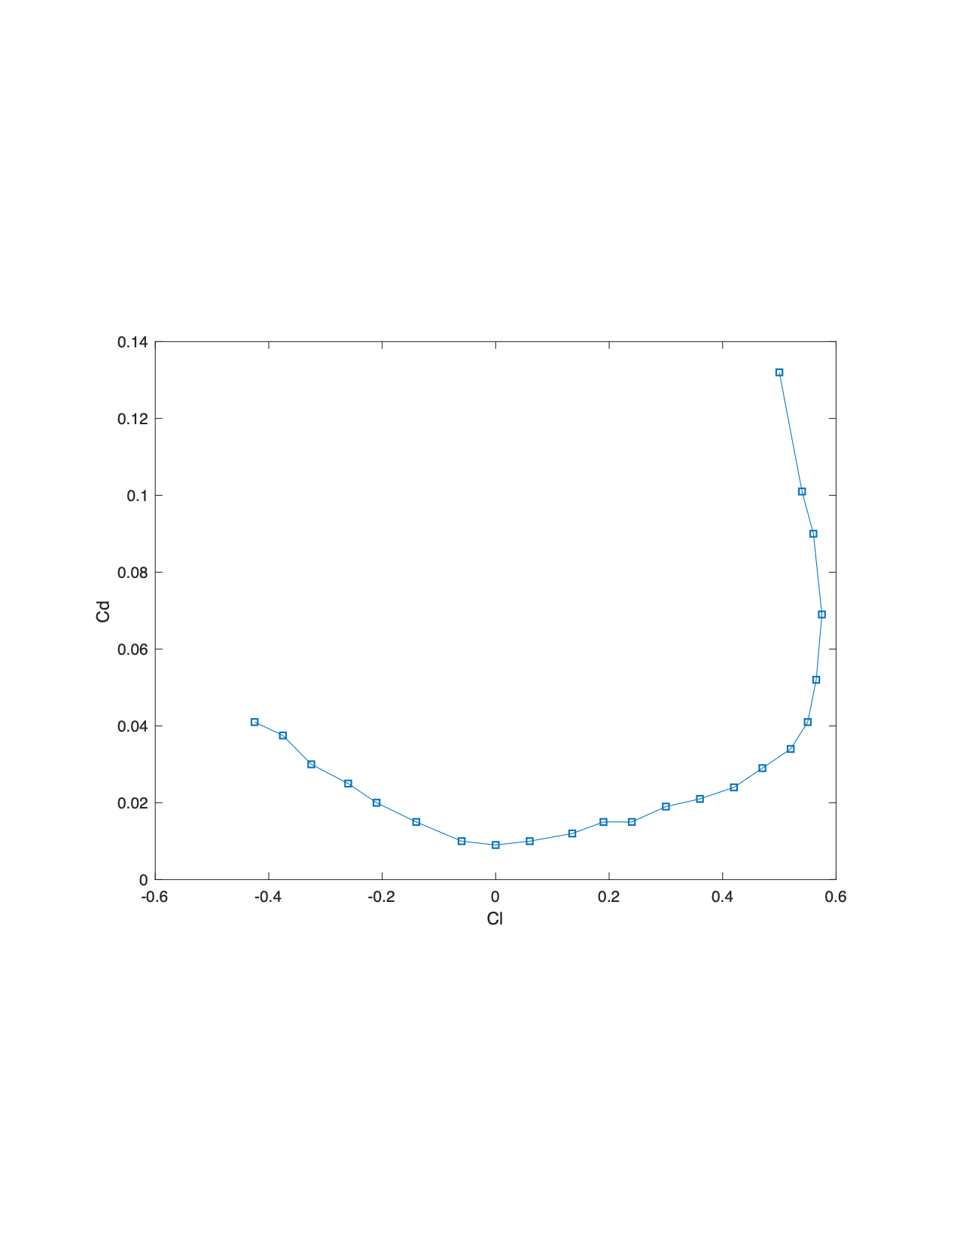

For airfoil without Gurney Flaps:(figure 16)

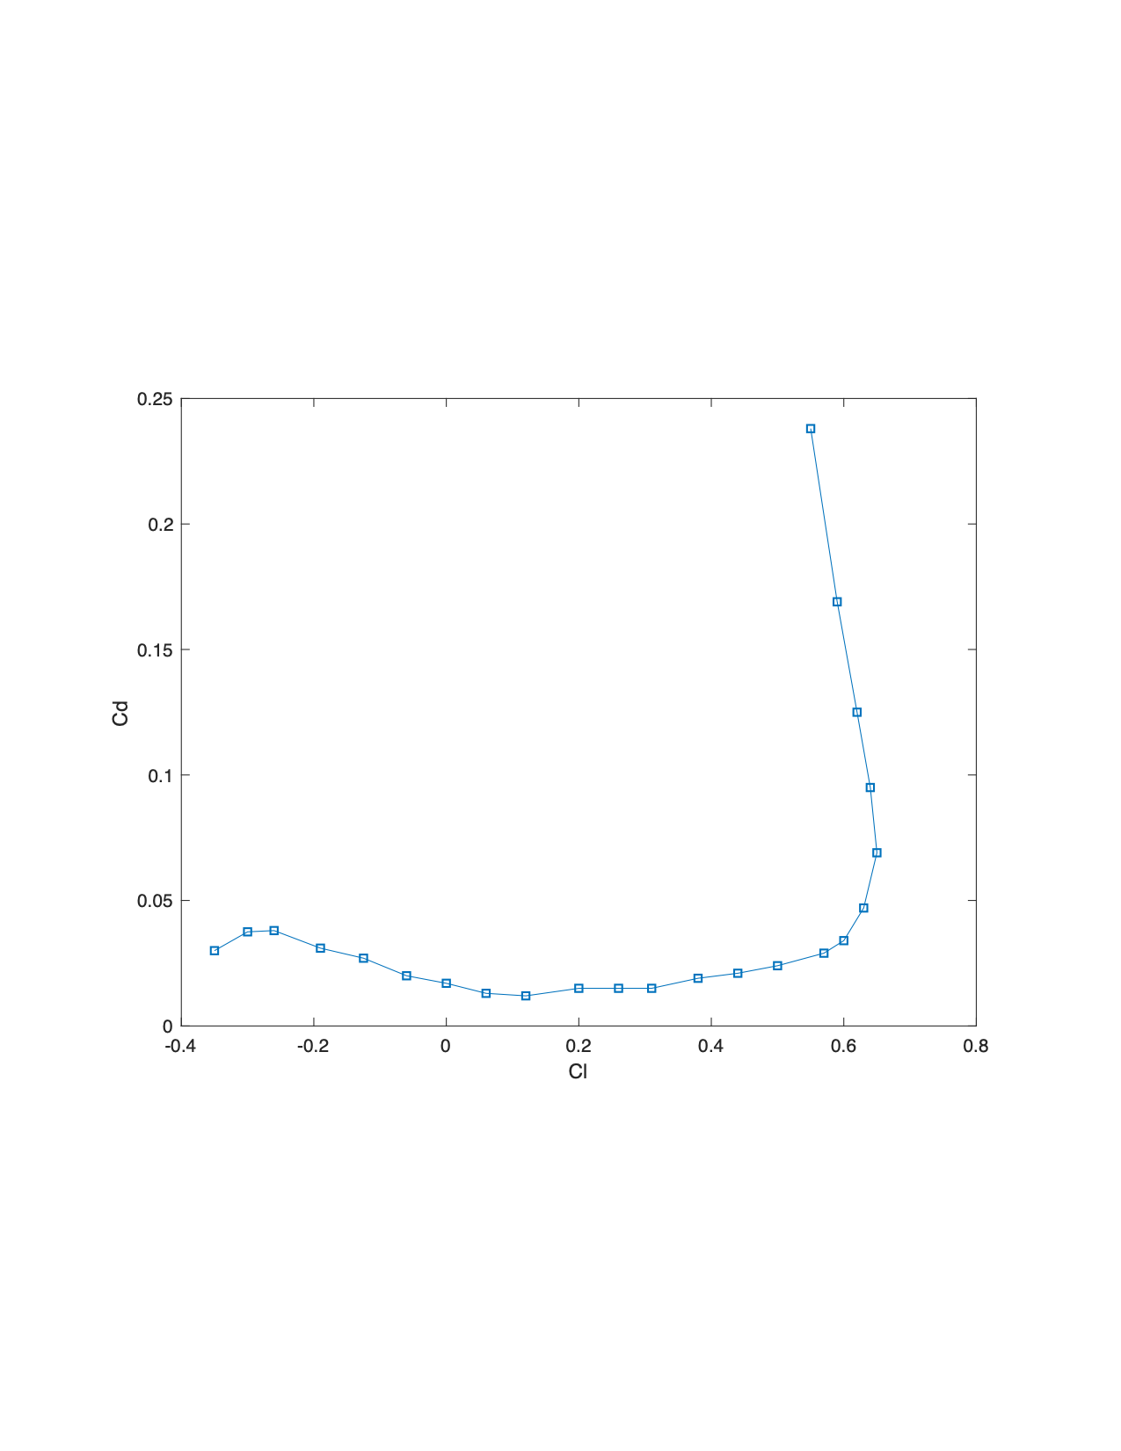

For airfoil with Gurney Flaps:(figure 17)

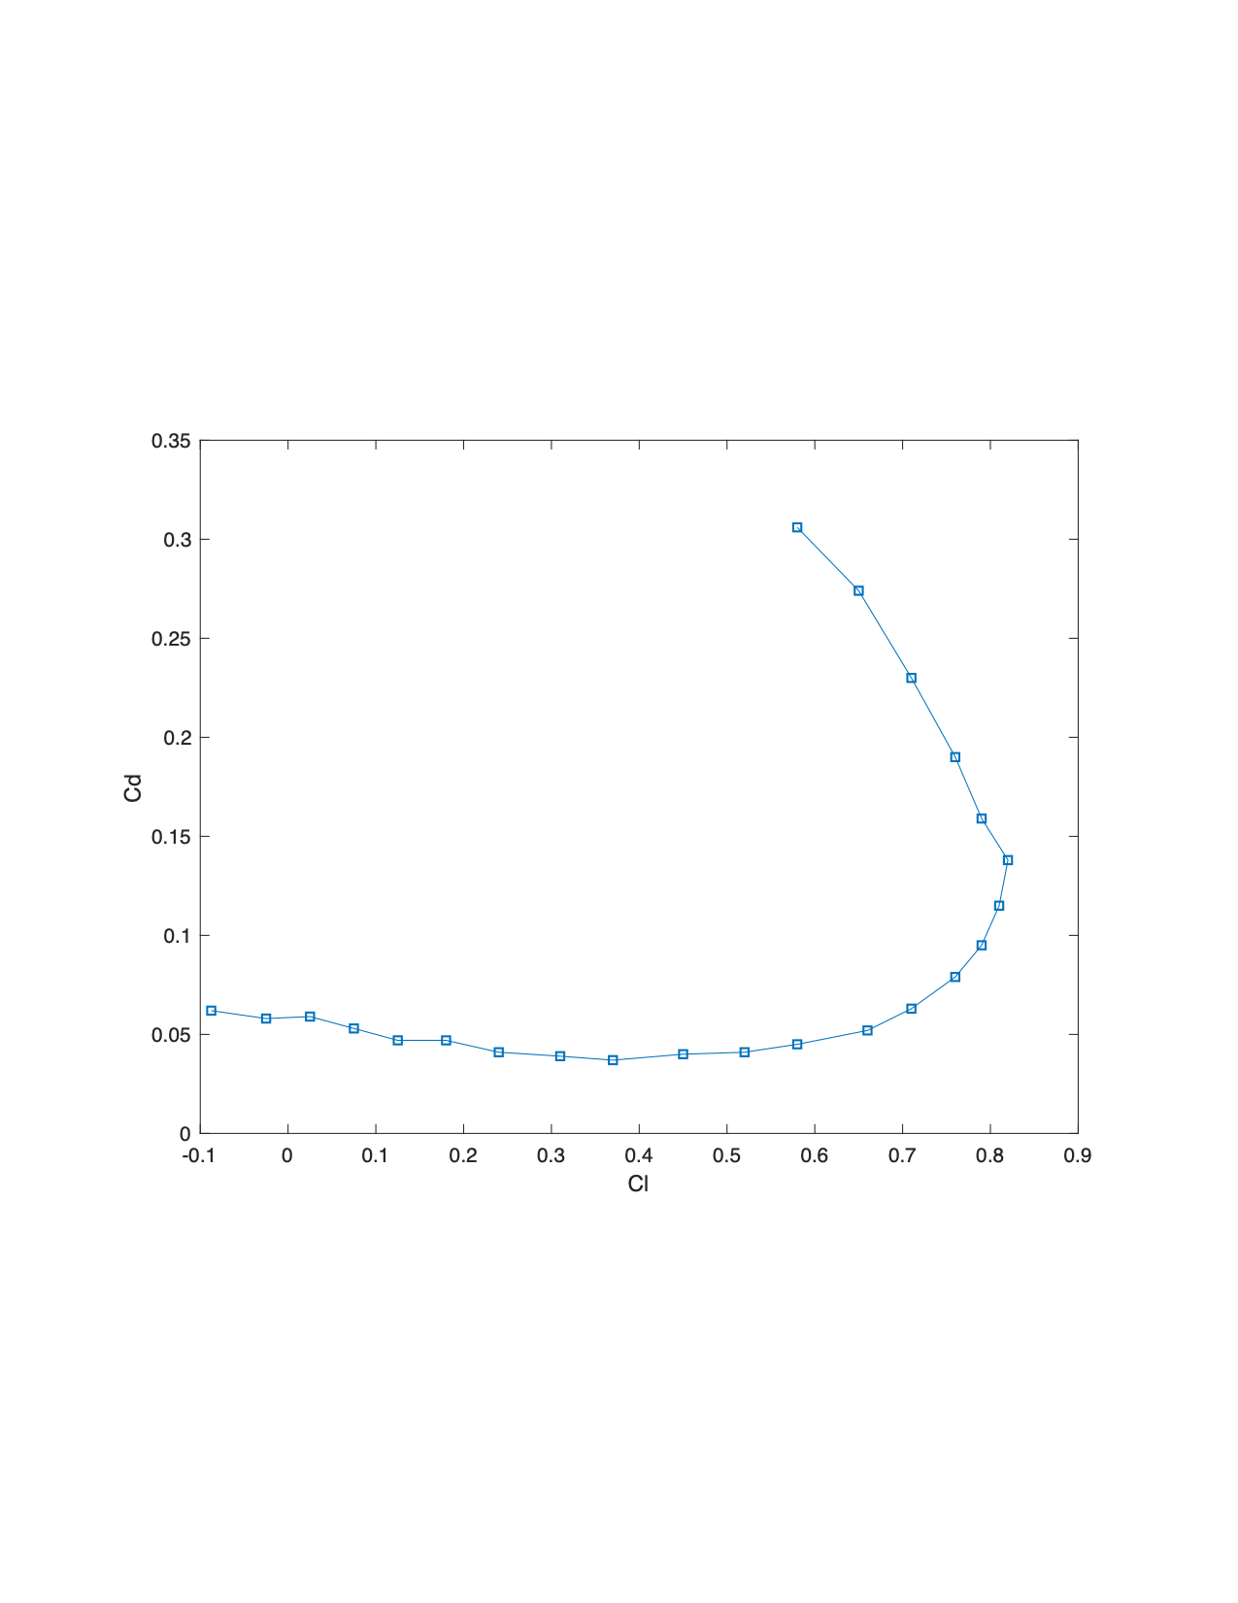

For airfoil with Gurney Flaps:(figure 18)

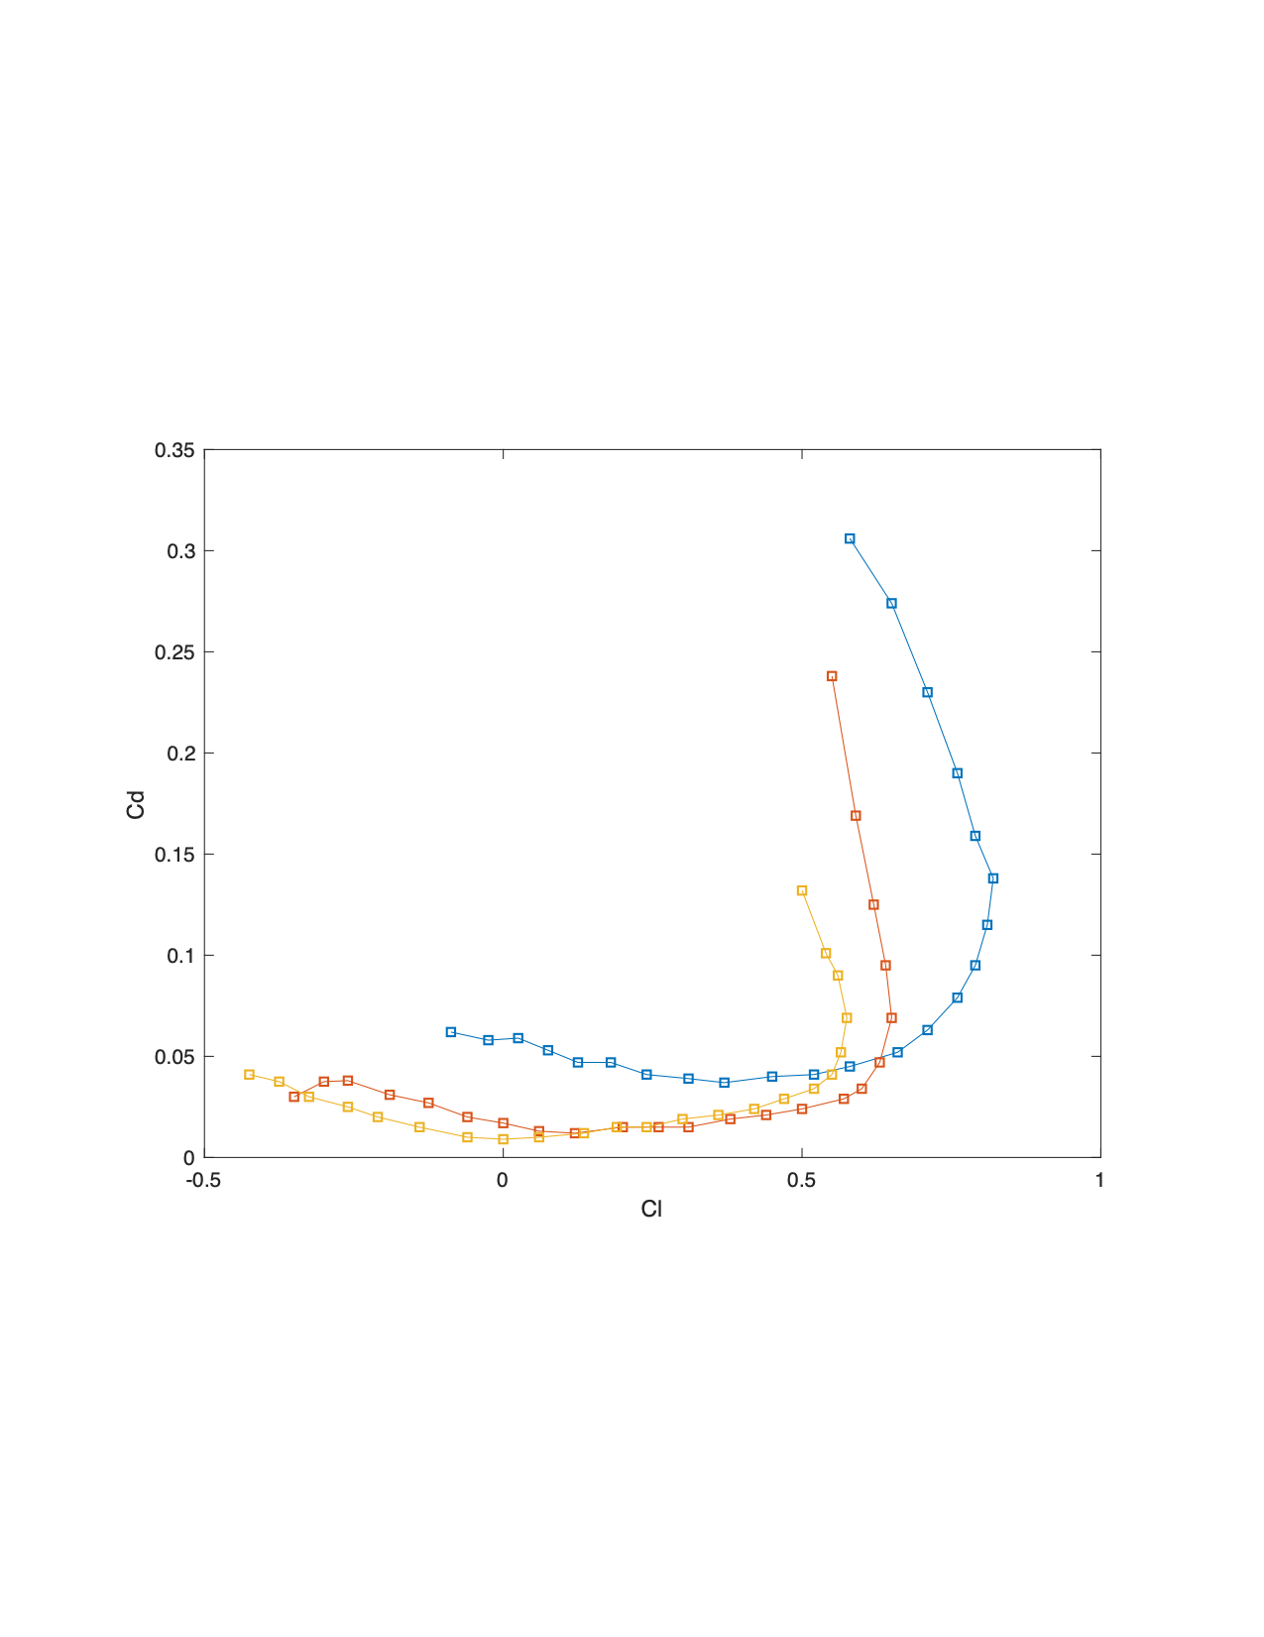

All of them in one (figure 19)

خطای ما زمانی کمترین است() که مشتق عبارت فوق برابر با 0  باشد.

چون تنها متغیر ما k است پس فقط نسبت به k مشتق می گیرم.

For airfoil without Gurney Flaps:

در نمودار (figure 20) معادله بدست آمده را با داده ها مقایسه کردم.

airfoil without Gurney Flaps(figure 20)

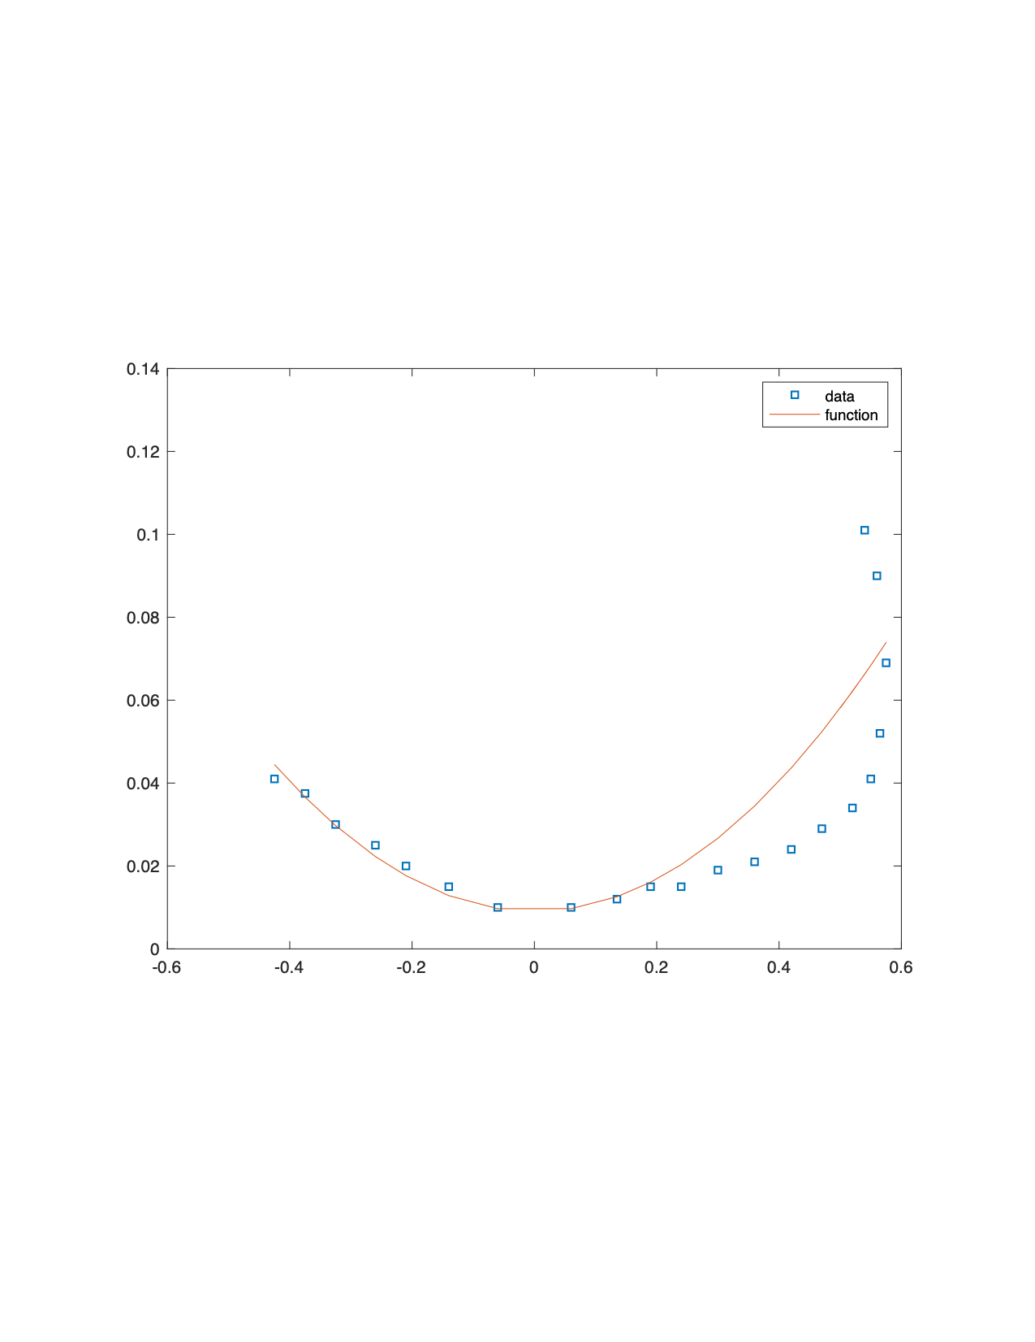

Cl

Cd

For airfoil with Gurney Flaps:

در نمودار (figure 21) معادله بدست آمده را با داده ها مقایسه کردم.

airfoil with Gurney Flaps(figure 21)

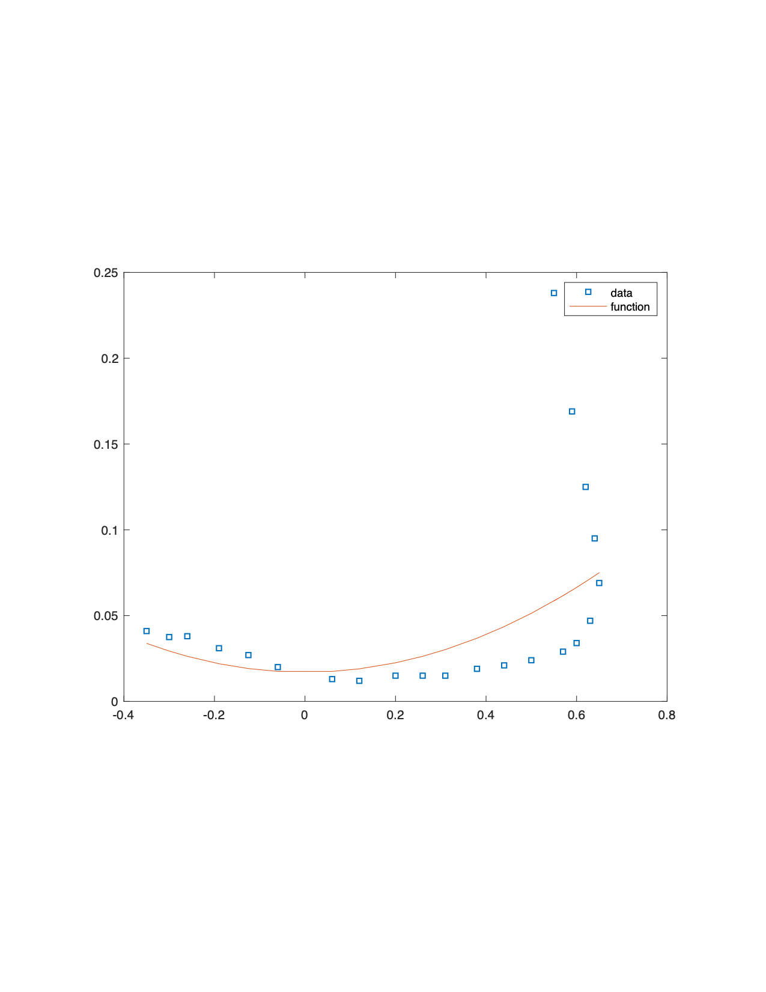

Cl

Cd

For airfoil with Gurney Flaps:

در نمودار (figure 22) معادله بدست آمده را با داده ها مقایسه کردم.

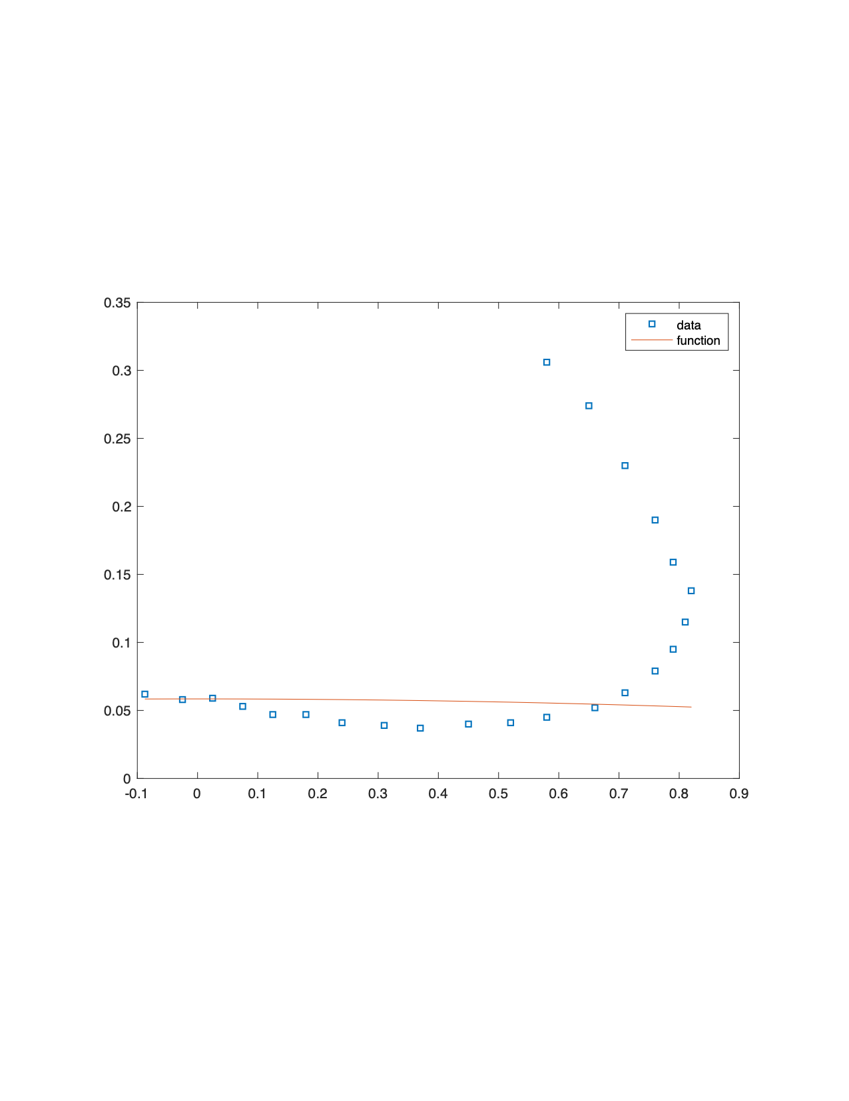

airfoil with Gurney Flaps(figure 22)

Cl

Cd

ه)

خطای ما زمانی کمترین است() که مشتق عبارت فوق برابر با 0  باشد.

چون تنها متغیر ما k است پس فقط نسبت به k مشتق می گیرم.

For airfoil without Gurney Flaps:

جواب مانند قسمت قبل می شود k ما ثابت می ماند (figure 20).

For airfoil with Gurney Flaps:

در نمودار (figure 23) معادله بدست آمده را با داده ها مقایسه کردم.

airfoil with Gurney Flaps(figure 23)

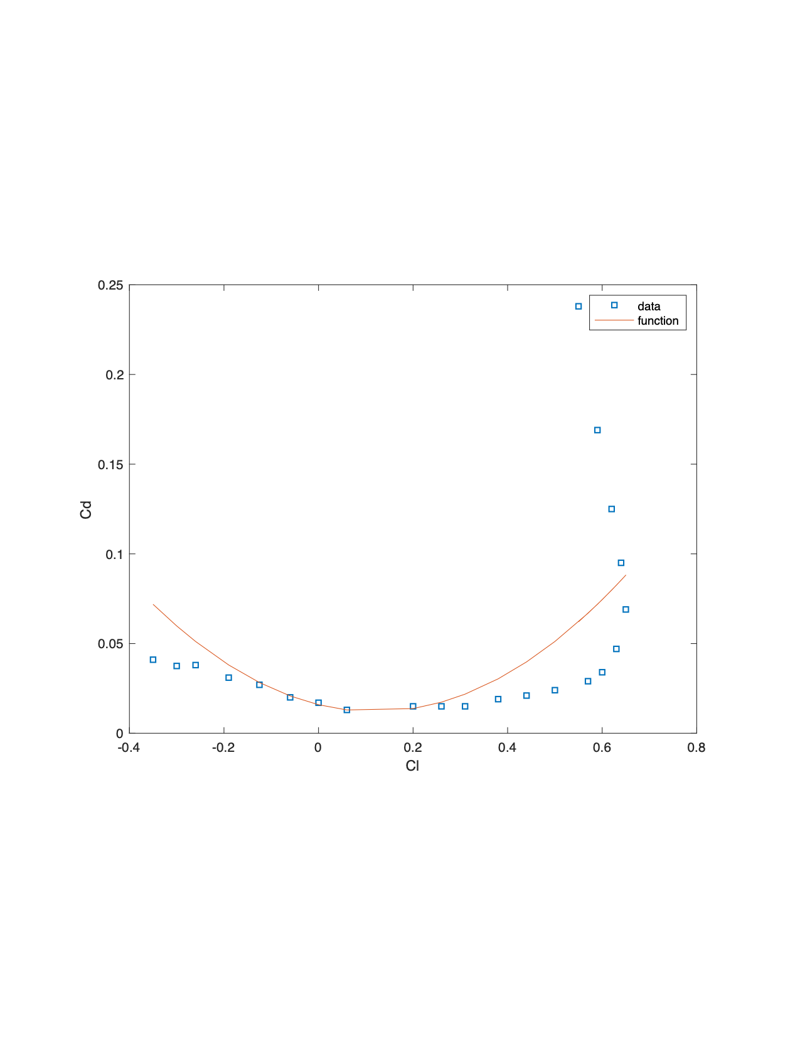

For airfoil with Gurney Flaps:

در نمودار (figure 24) معادله بدست آمده را با داده ها مقایسه کردم.

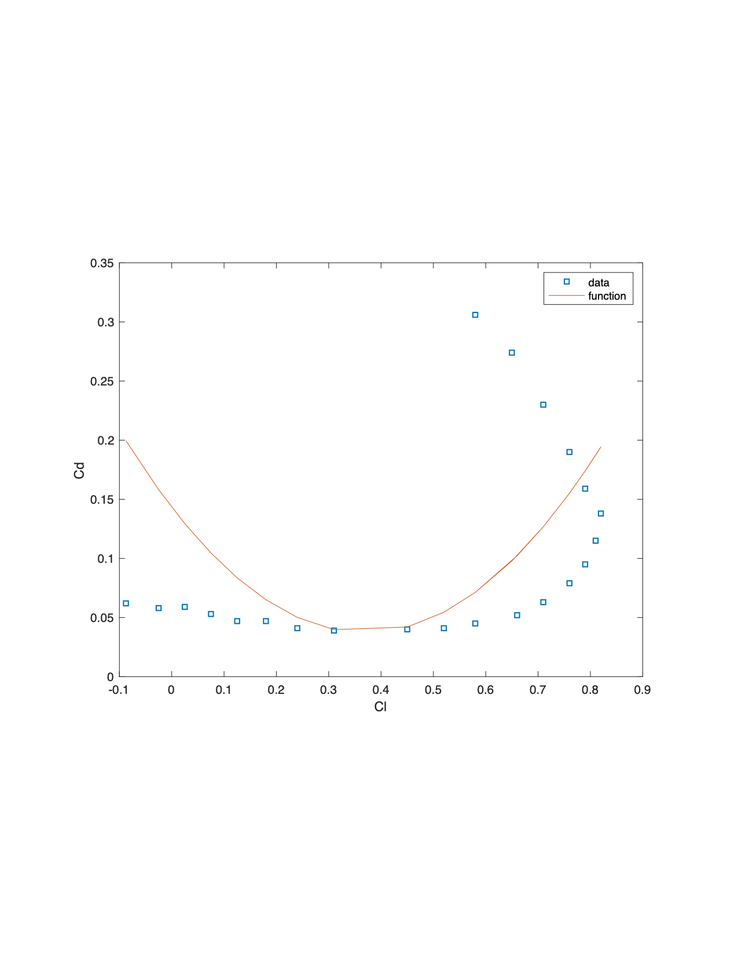

airfoil with Gurney Flaps(figure 24)

و)

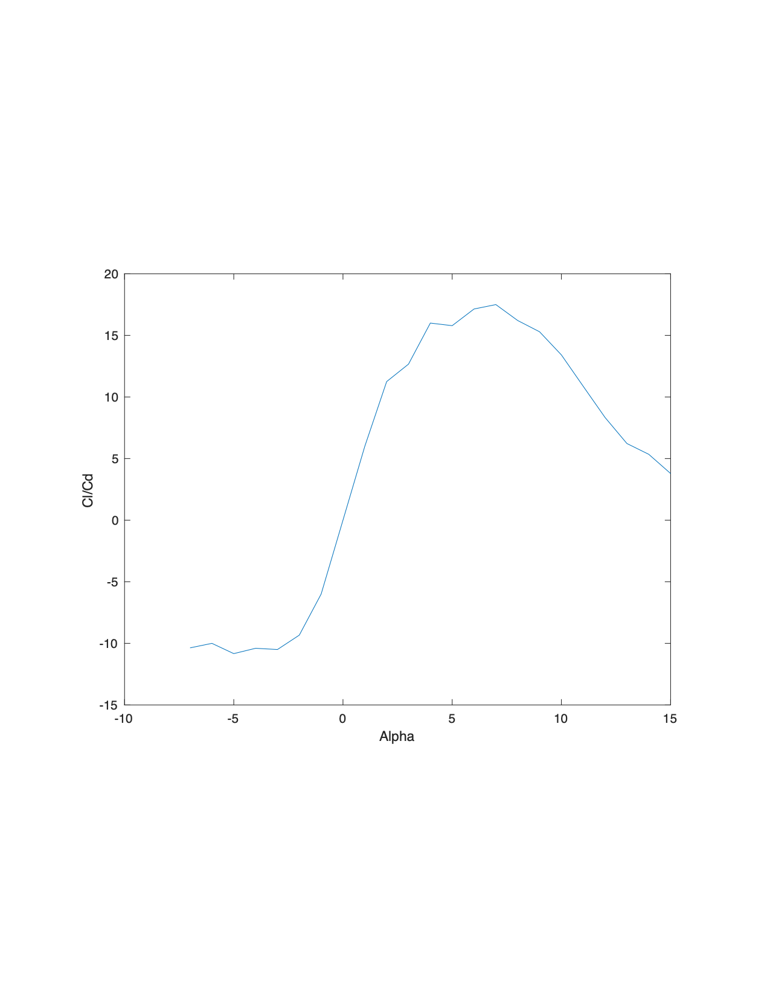

airfoil without Gurney Flaps(figure 25)

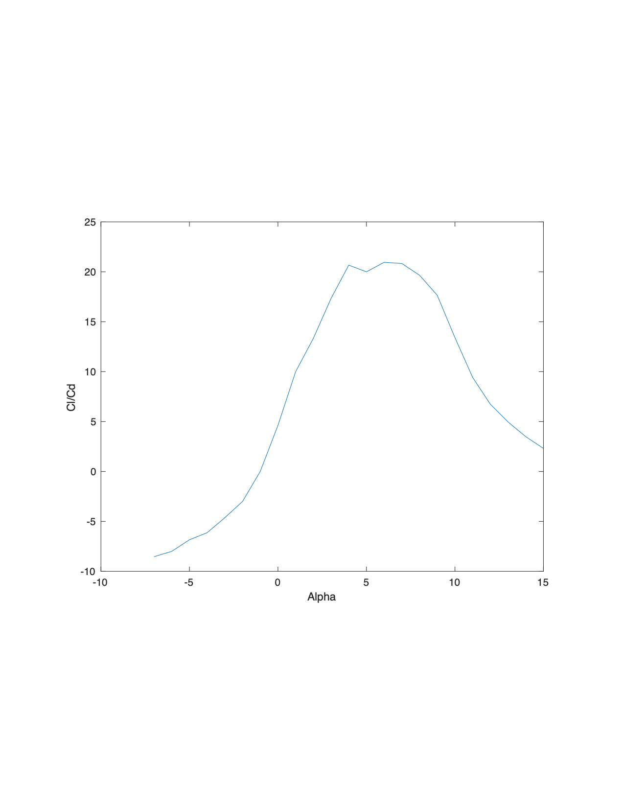

airfoil with Gurney Flaps(figure 26)

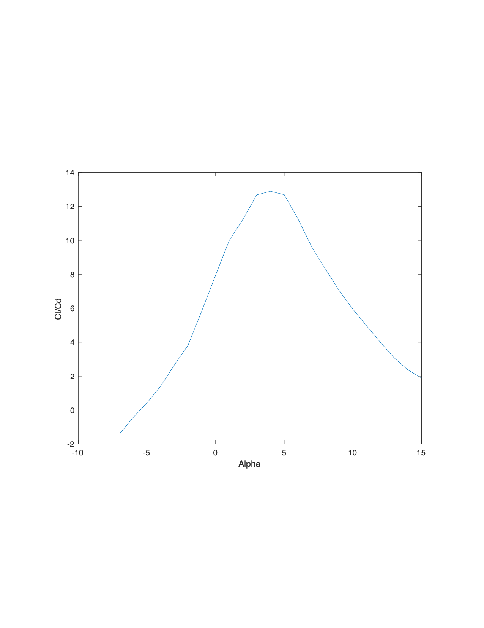

airfoil with Gurney Flaps(figure 27)

بیشترین بازده در نمودار های بالا (figure 25-27) که برای بر حسب است زمانی داری بیشترین بازده است که در بالاترین نقطه خود باشد.

در نمدار های   برحسب ا (figure 16-18) فرق می کند. برای بالاترین بودن بازده چندین شرط داریم که:

باید بیشترین باشد از طرفی چون خط مماس در نمودار ما برابر با پس برای بالاترین بازده شیب ما باید کمترین مقدار مثبت خود باشد.

از طرفی می دانیم تابع ما پیوسته است و با توجه با شکل مشتق آن از بازه منفی به مثبت تغییر علامت می دهد پس یک نقطه داریم که شیب آن برابر با صفر است که با بررسی نقاطی که شیب آنها برابر با صفر است و ماکسیموم نقاط در نمودار ها (figure 25-27) به این تیجه می رسیم که این نقاط دقیقا یکی هستند.

بیشترین راندمان آیرودینامیکی:

For airfoil without Gurney Flaps max occur in

For airfoil Gurney Flaps max occur in

For airfoil Gurney Flaps max occur in

سوال چهارم

الف)

در نمودار (figure 28) انواع درگ را برای یک aircraft را نشان می دهد.

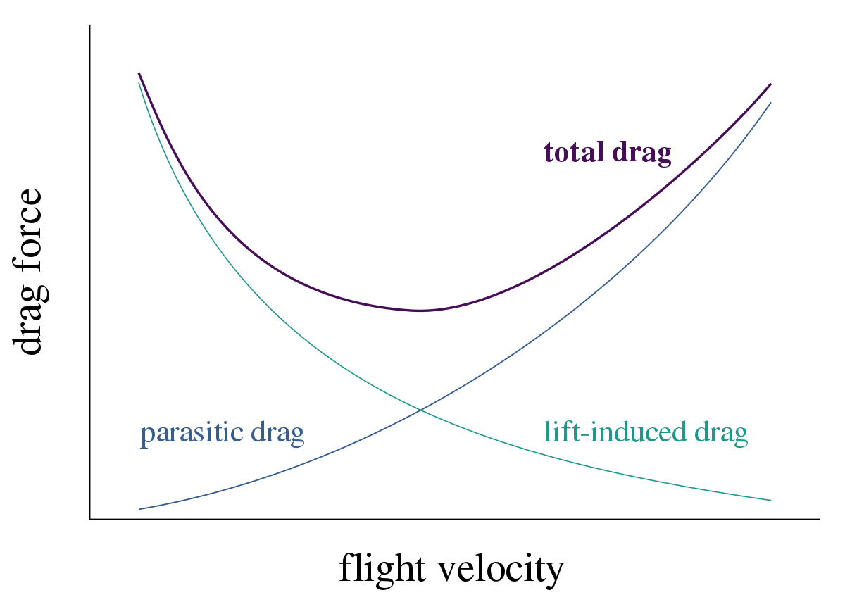

figure 28

نشان می دهد که در takeoff (چون سرعت کم است) بیشتر درگ را lift induced drag را تشکیل می دهد. در حالت cruise چون سرعت زیاد است پس بیشتر درگ را parasitic drag تشکیل می دهد.

ب)

مانند بالا در حالت takeoff مانند بالا است و بیشترین مقدار درگ حاصل از lift induced drag است اما در حالت کروز فرق می کند.

 در حالت cruise به علت supersonic بودن بیشتر درگ را ‌wave drag ایجاد می کند.

ج)

چون نمودار به شکل خطی نیست و حالت قطبی پیدا می کند می توانیم به صورت قطبی داده ها را بیان کنیم.

برای مثال در شکل (figure 29) می توان و را به صورت و بیان کرد از این جهت به آن قطبی می گویند برای مثال:

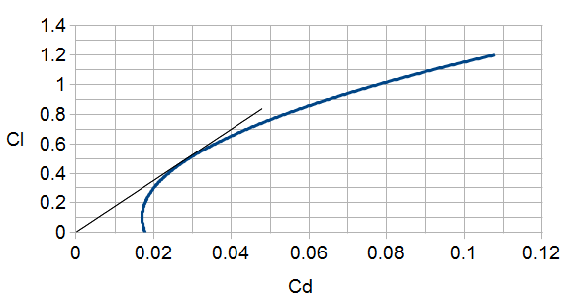

figure 29

در شکل زیر این را نشان داده است

Figure 30

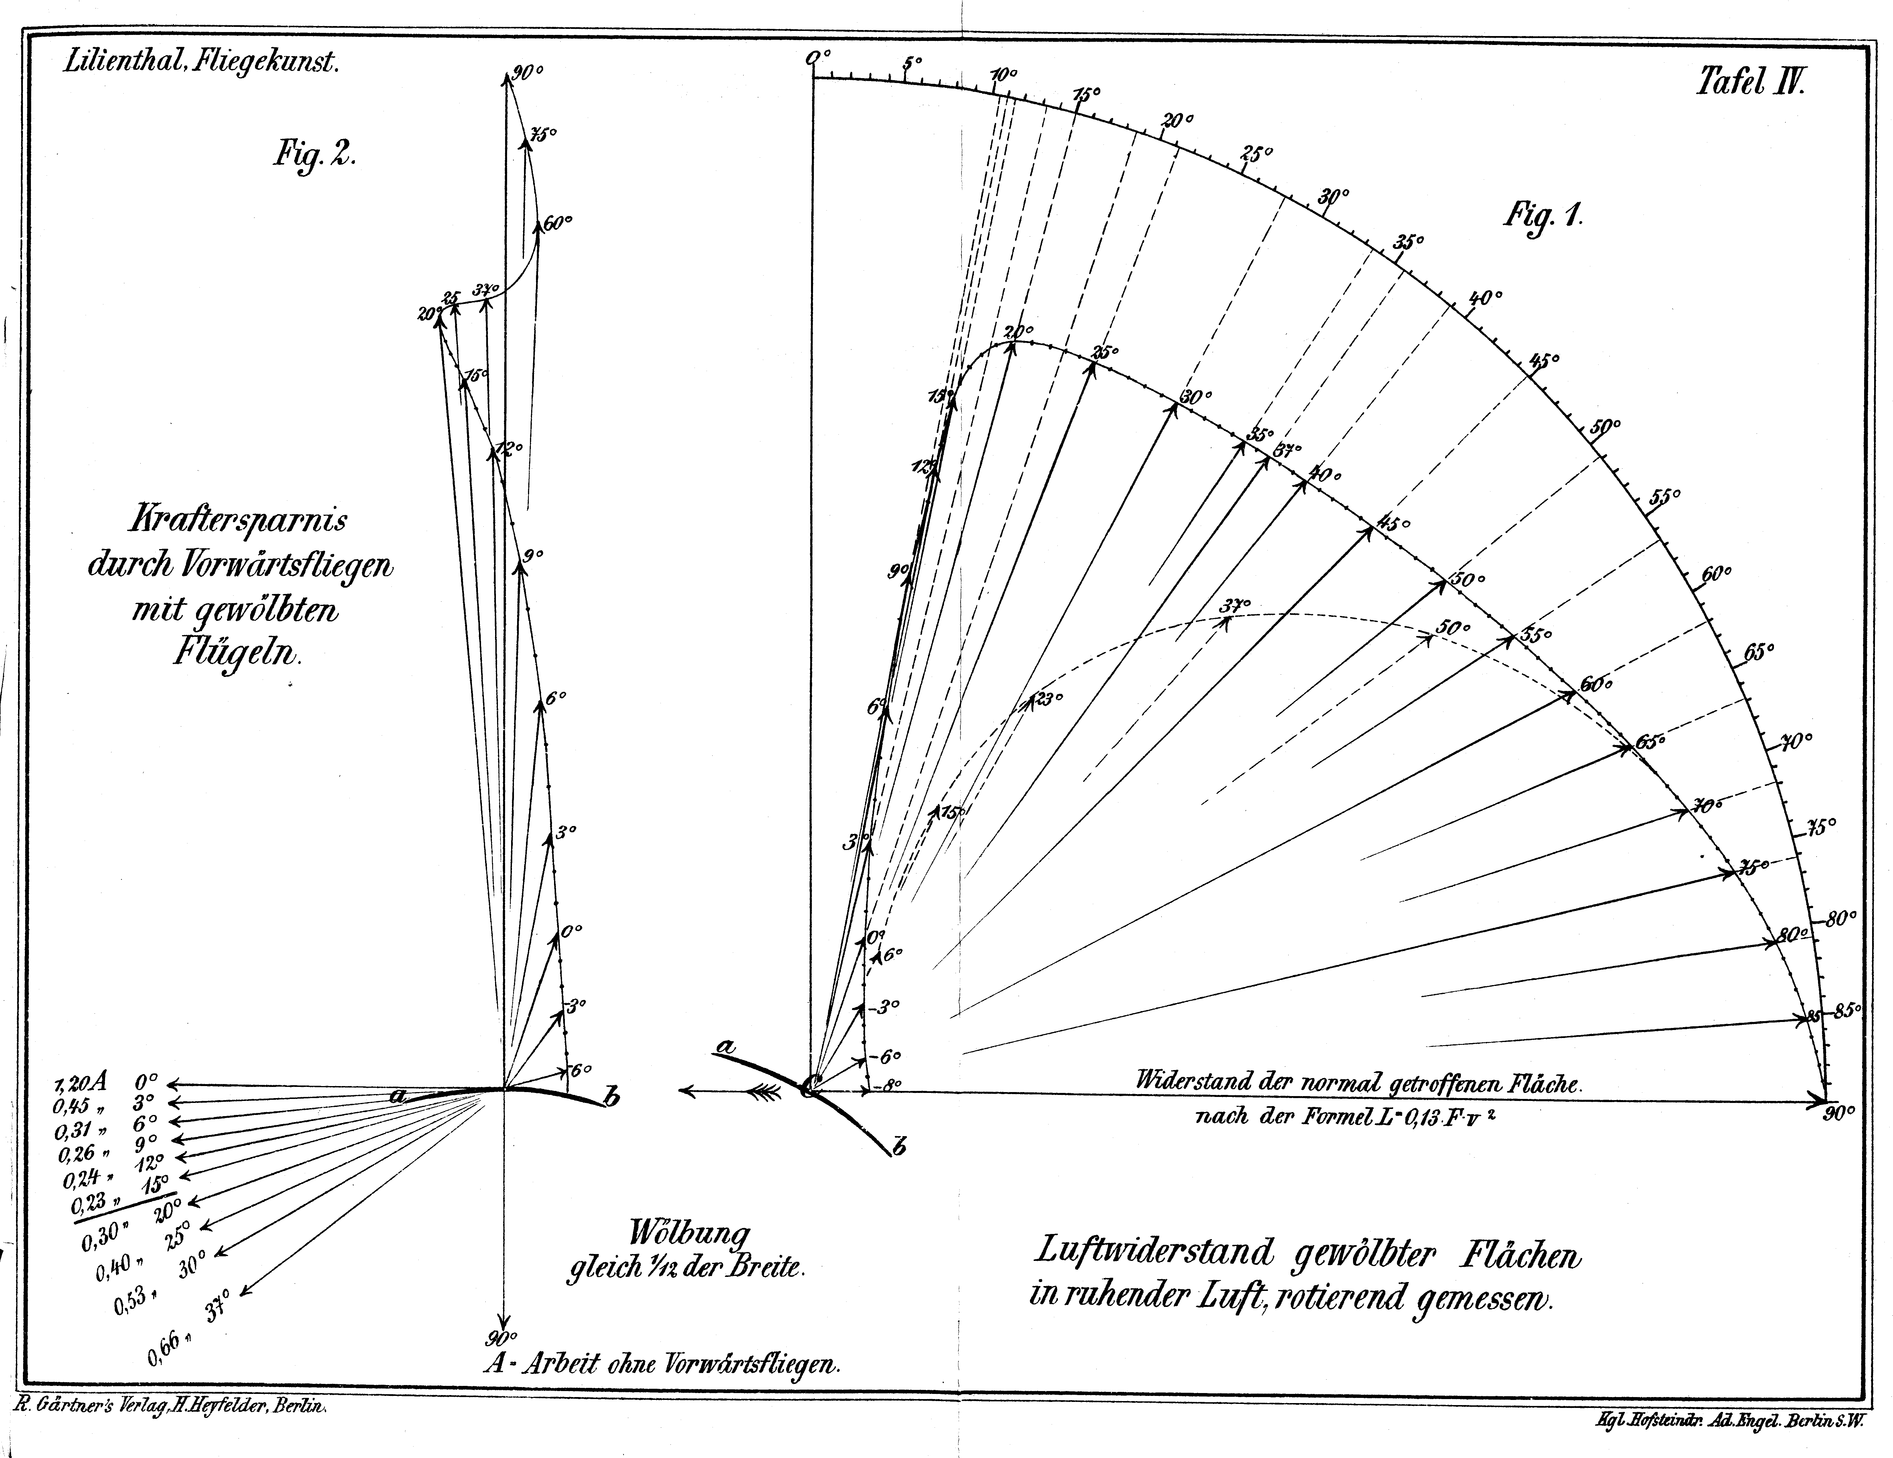

Figure 30